雕幼·采菱园游戏观察记录表格
观察地点 | 大一班教室建构区 | 观察日期 | 2017.10.12
观察对象 | 阿喆、小宇、媛媛、梓馨、小雅、昊昊 | 观察者 | 史文平
环境与材料准备：
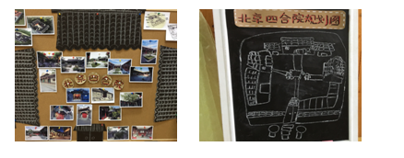
积木游戏配件：
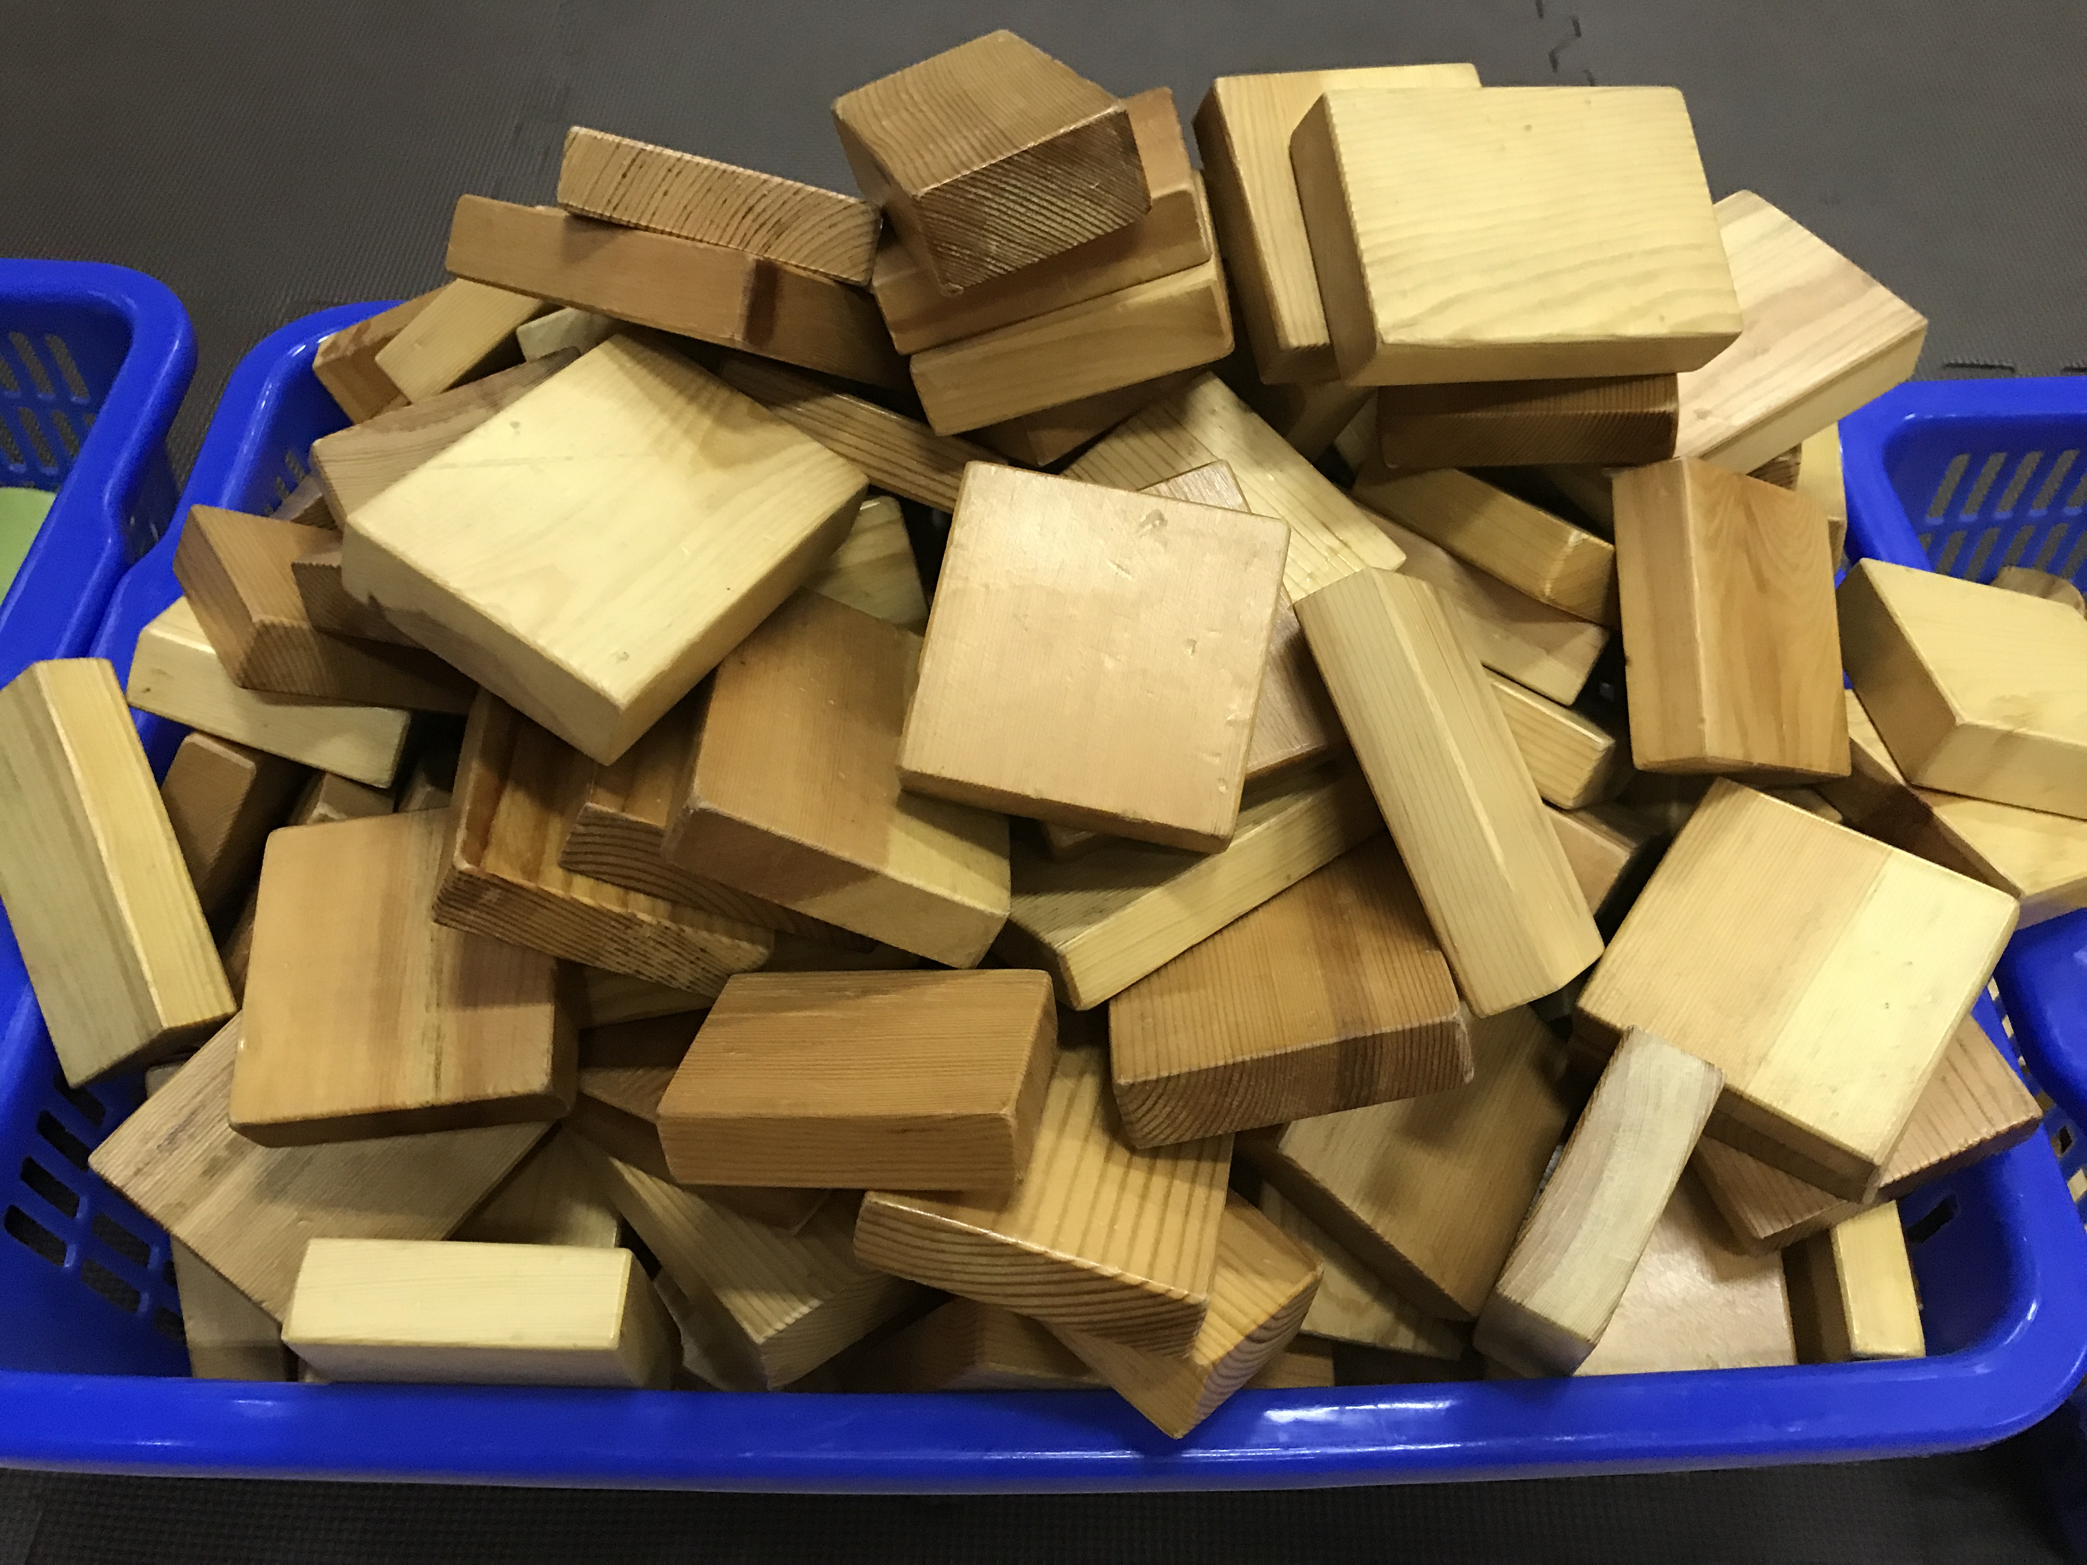
孩子行为：
时间：10：00~10：05
进入建构区，孩子们围在一起，开始分工合作，这次的小队长是小雅，她站在规划图边开始安排起任务来（见图一）：“这次搭四合院，谁来搭正房？媛媛，你搭行吗？”媛媛直摇头说：“不行不行，我不会搭，我想搭围墙、铺路。”“好的，那谁来找搭正房呢？”小雅又问。阿喆说：“我来吧。”昊昊说：“我来搭大门。”小宇说：“那我就搭长廊吧？”小雅说：“我搭东厢房，谁搭西厢房呢？”梓馨说：“我还没任务呢，那我搭西厢房吧。”任务分配完，孩子们就开始选择积木开始建构了。
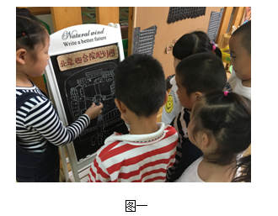
时间：10：05~10：15
昊昊找来几根小木条，开始建构四合院的大门，他从台阶搭起，这次台阶和上次台阶有所变化（见图二），这次建构的台阶是里外都有三层台阶，台阶搭好，他便开始建造大门（见图三），梓馨找来长板围起来做东厢房的围墙，又找来积木做柱子，小雅找来大小拱形积木做西厢房两侧的围墙，小宇找来圆形柱子和长板开始建构长廊，他将柱子各放在长板两边，又拿来小木条做长廊的顶部。
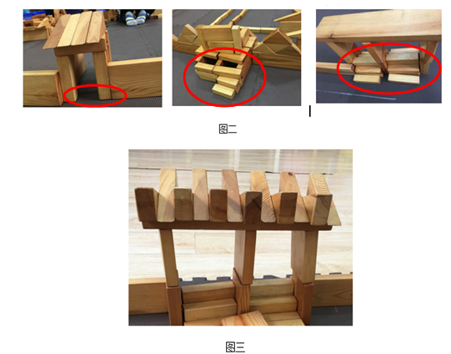
时间：10：15~10：30
梓馨小朋友在两块积木上放长板，第一次放，积木倒了，第二次放，积木又倒了，接着她又去拿了两块积木，将这种积木重叠在一起，然后又一次把长板放在了上面，这次没有倒，但是她又改变了方法，她看着我说：“老师，我想用长板做屋顶，可是长板没有了。”我说：“我和小伙伴商量一下，看哪里可以把长板先给你。”昊昊听到了，他将自己搭围墙的长板给了梓馨，梓馨终于将房子的屋顶盖好，用做屋顶的装饰，在近20分钟里，她尝方式了三种方法（见图四）
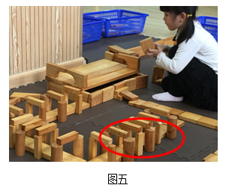
时间：10：30~10：40
小宇圆柱形积木、三角形和小木条建构长廊，一开始柱子全都是圆柱体，当圆柱体不够时，他用小木条建构，这时他开始调整圆柱体，将一个圆柱体和一根小木条有规则排列。（见图五）
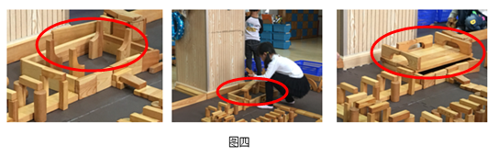

时间：10：40~10：45
师幼讲评时，孩子们开始介绍起自己的作品：
阿喆：我的正房有窗户，这里的几块积木是为了支持这堵墙。（见图七）
梓馨：我今天不光搭了东厢房，我还搭了厕所呢，我还分了男女两个厕所呢。（见图八）
昊昊：我还和媛媛用积木搭了树、亭子，这样下雨就可以在亭子里躲雨呢。（见图九）
老师：下次游戏中小朋友们还需要增加哪些材料？
阿喆：住在四合院里的小人。
小雅：到了晚上四合院里黑黑的，我们要挂上红灯笼。
媛媛：对了，四合院里还要有花、有树、有桌椅，这样四合院才会更漂亮。
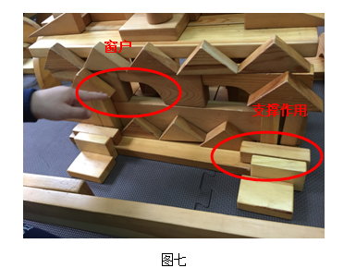
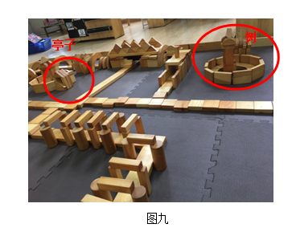
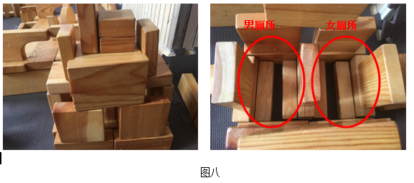

作品欣赏：
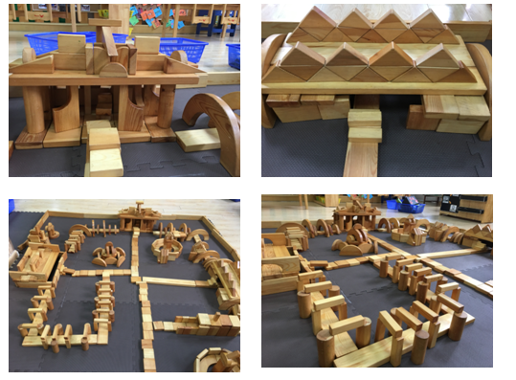

分析：
近期我班正在开展“自信的中国人”主题，孩子们对于北京特别的向往，北京的建筑更是让孩子们欣赏：长城、故宫、天安门，但此次建构“北京四合院”则是来源于我班昊昊和媛媛，他们在暑期去了北京，住在了四合院的旅馆里，回到班里跟小朋友们一起谈论起了北京胡同和北京四合院，孩子们对于中国传统合院式建筑特别的感兴趣，因此发动孩子们一起收集相关四合院的图片，孩子们从收集的过程中了解到原来四合院由正房、东西厢房组成，从四面将庭院合围在中间，故名四合院，又称四合房。
本次活动是孩子们第三次建构“北京四合院”，在第一次、第二次活动中，孩子们进一步欣赏图片，重点观察四合院房屋以及长廊的特点，鼓励幼儿说出古建筑与现代建筑的不同，在分析、讨论、对比中生成对房屋特点、长廊的排列和间隔，以及四合院的认知经验。并提供给孩子们小黑板和粉笔让孩子们根据自己的想法进行规划。有了第一次和第二次的活动经验，今天孩子们围坐一起，根据规划图由“队长”和小伙伴们一起商量明确自己的建筑任务，游戏中孩子们自选积木开始有目的地开始建构，其间梓馨小朋友花了20分钟建构东厢房，在搭建屋顶时出现了困难，但中间并没有放弃，也没有求助小伙伴和老师，而是一而再，再而三的尝试着自己的方法，最终获得成功。由此可见，游戏经验是幼儿在不断地发现问题、解决问题的过程中慢慢积累起来的。她还在东厢房旁边搭建了厕所，中间用一块方形板将男女厕所隔开，在建构中，将其生活经验融入进了游戏中。阿喆小朋友们在介绍自己作品时，将四合院正房的屋顶、窗户、围墙乃至柱子都详细地介绍着，可见其对四合院的建筑特点十分清楚，他还特别强调了用积木支撑围墙的做法，展示了其较强的建筑技能。小宇小朋友在游戏中因为圆柱体积木不够，所以想到了用条形积木替代圆柱体积木，并且有规律的进行排列。
在“北京四合院”的建构游戏中，幼儿不仅了解到了中国传统合院式建筑的特点，感受到具有中国特色的房屋建筑，更重要的是，掌握了架空、对称、连接等建构技能，更重要的是发展了交流合作、空间布局、思考和解惑能力。
通过幼儿的作品，我们可以深深地感受到孩子对“北京四合院”这一建构游戏的热情，以及游戏对孩子的创造力、想象力的促进与提升，并激发出幼儿作为中国人的骄傲和自豪，对祖国的爱国情感。
调整：
- 对于如何用积木表现“北京四合院”古建筑的屋顶，幼儿还存有一定的困难，需进一步与幼儿商讨，帮助其更好的表现。
- 提供装饰材料，如人偶、灯笼、花、树等装饰材料。

